年 月 日

利用変更承認申請書

島田市長

所 在 地
法人等名称
代表者職氏名

年 月 日付けで決定を受けた利用事業の内容を下記のとおり変更したいので、承認されるよう関係書類を添えて申請します。

記

１ 事業名

２ 変更後の事業内容
事業実施期間 | 年 月 日 ～ 年 月 日
事業内容
利用範囲 | 全面 ・ 一部  （一部の場合は場所を記載し、また下図に図示してください）  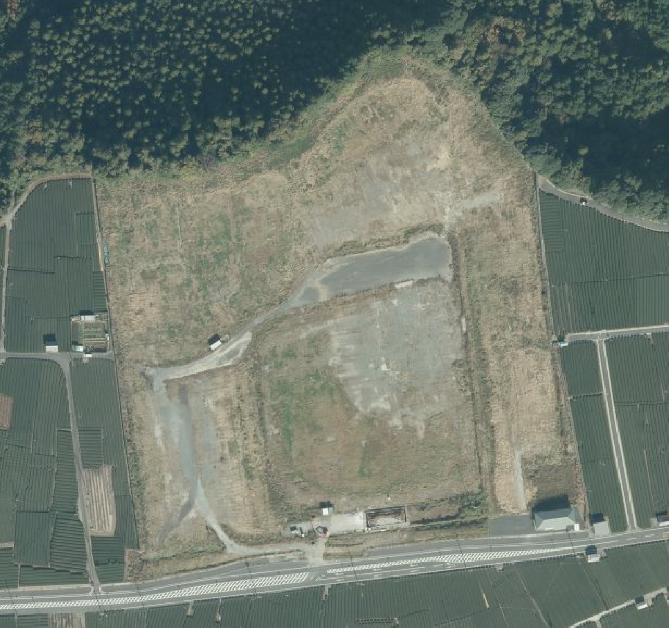
※変更する事項のみ記入してください。

３ 添付資料
(1) 変更の内容が分かる書類
(2) (1)に掲げるもののほか、市長が必要と認める書類

